ΠΑΡΑΡΤΗΜΑ ΙΙI – ΥΠΟΔΕΙΓΜΑ ΟΙΚΟΝΟΜΙΚΗΣ ΠΡΟΣΦΟΡΑΣ

ΣΥΝΟΠΤΙΚΟΣ ΜΕΙΟΔΟΤΙΚΟΣ ΔΙΑΓΩΝΙΣΜΟΣ ΓΙΑ ΤΗΝ ΠΡΟΜΗΘΕΙΑ ΠΙΣΤΩΝ ΜΕΤΑΛΛΙΚΩΝ ΑΝΤΙΓΡΑΦΩΝ ΑΡΧΑΙΩΝ ΚΑΙ ΒΥΖΑΝΤΙΝΩΝ ΕΚΘΕΜΑΤΩΝ ΠΡΟΣ ΔΙΑΘΕΣΗ ΑΠΟ ΤΑ ΠΩΛΗΤΗΡΙΑ ΤΟΥ ΟΔΑΠ
ΑΝΑΘΕΤΟΥΣΑ ΑΡΧΗ: ΟΡΓΑΝΙΣΜΟΣ ΔΙΑΧΕΙΡΙΣΗΣ ΚΑΙ ΑΝΑΠΤΥΞΗΣ ΠΟΛΙΤΙΣΤΙΚΩΝ ΠΟΡΩΝ
Διεύθυνση Πολιτιστικών Παραγωγών, Πωλήσεων και Προβολής/Τμήμα Παραγωγής Ακριβών Αντιγράφων και Μοντελοθήκης- Γλυπτοθήκης

ΟΙΚΟΝΟΜΙΚΗ ΠΡΟΣΦΟΡΑ ΠΡΟΜΗΘΕΙΑΣ (ΤΙΜΕΣ ΣΕ €)
ΣΤΟΙΧΕΙΑ ΠΡΟΣΦΕΡΟΝΤΟΣ:
ΑΝΑΘΕΤΟΥΣΑ ΑΡΧΗ: ΟΡΓΑΝΙΣΜΟΣ ΔΙΑΧΕΙΡΙΣΗΣ ΚΑΙ ΑΝΑΠΤΥΞΗΣ ΠΟΛΙΤΙΣΤΙΚΩΝ ΠΟΡΩΝ
ΑΡΙΘΜΟΣ ΔΙΑΚΗΡΥΞΗΣ: 9697/16-08-2021
ΕΙΔΟΣ: ΠΙΣΤΑ ΜΕΤΑΛΛΙΚΑ ΑΝΤΙΓΡΑΦΑ ΑΡΧΑΙΩΝ ΚΑΙ ΒΥΖΑΝΤΙΝΩΝ ΕΚΘΕΜΑΤΩΝ
Κωδικός | Περιγραφή | Φωτογραφία | Ποσότητα | Τιμή μονάδας σε ευρώ (χωρίς ΦΠΑ) (ολογράφως και αριθμητικώς) | Συνολική τιμή (τμήματος) κωδικού (πλέον ΦΠΑ) (ολογράφως και αριθμητικώς) | Συνολική τιμή (τμήματος) κωδικού (συμπ/νου ΦΠΑ) (ολογράφως και αριθμητικώς)
20 | ΚΟYΡΟΣ ΟΛΥΜΠIΑΣ |  | 40
54 | ΛYΧΝΟΣ ΠΛΟIΟ | 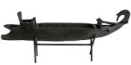 | 20
320 | ΛAΤΡΗΣ |  | 20
526 | AΛΤΗΣ | 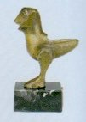  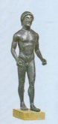 | 20
527 | EΛΑΣΜΑ AΛΟΓΟ-ΑΝΑΒAΤΗΣ | 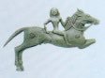 | 50
528 | ΛΑΚΩΝIΔΑ ΔΡΟΜEΑΣ | 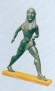 | 40
529 | ΝEΟΣ ΣΕ ΔΕΛΦIΝΙ | 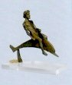 | 50
531 | ΕΙΔΩΛΙΟ ΔΥΟ ΙΠΠΑΡIΩΝ | 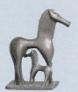 | 30
532 | ΕΙΔΩΛΙΟ ΙΠΠΑΡIΟΥ | 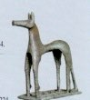 | 30
533 | ΟΠΛIΤΗΣ ΜΕ ΑΚOΝΤΙΟ |  | 50
539 | ΑΓΑΛΜΑΤΙΟ ΙΠΠΟΥ ΚΑΙ ΑΝΑΒΑΤΗ | 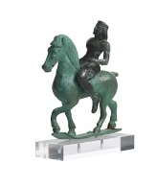 | 30
540 | ΚΕΦΑΛH ΔIΑ | 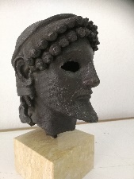 | 10
542 | ΔIΑΣ ΜΕ ΚΕΡΑΥΝO | 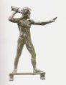 | 40
543 | ΔΙΣΚΟΒOΛΟΣ |  | 40
548 | ΜΙΚΡO ΜΠΡΟYΝΤΖΙΝΟ ΠΟΝΤIΚΙ | 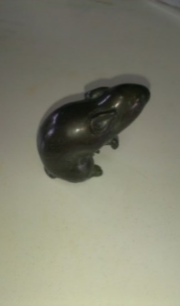 | 35
579 | ΧAΛΚΙΝΟ ΚΡAΝΟΣ ΣΕ ΜΙΝΙΑΤΟYΡΑ | 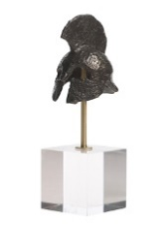 | 50
610 | ΚΑΣΕΤΙΝΑ ΙΑΤΡΙΚΑ ΕΡΓΑΛΕΙΑ 12 ΤΜΧ | 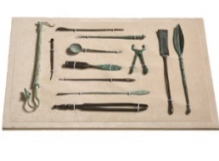 | 90
619 | ΔΙΚΑΣΤΙΚΕΣ ΨΗΦΟΙ | 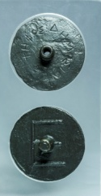 | 95

Στην αναγραφόμενη τιμή συμπεριλαμβάνεται η συσκευασία σε διάφανο σακουλάκι
Στις προσφερόμενες τιμές περιλαμβάνονται όλες οι νόμιμες κρατήσεις.

(ΑΠΑΡΑΙΤΗΤΩΣ)

Σφραγίδα & υπογραφή συμμετέχοντος

